文件名称：多任务方案分析
文件编号：
项目编号：
项目名称：
物料编号：
版本号/修改码：A
文件密级：机密
文件状态：待评审
受控标识：受控

拟制： | 年 月 日
审核： | 年 月 日
会签： | 年 月 日
批准： | 年 月 日

修订页

编  号 | 章节  名称 | 修订内容简述 | 修订  日期 | 订前  版本 | 订后  版本 | 拟制 | 审核 | 批准
本版本与旧文件（版本）的关系：

目录
1 引言 1
1.1 文档概述 1
1.2 参考文档 1
1.2.1 内部输入文档 1
1.2.2 标准引用文档 1
1.3 术语和缩略语 1
1.3.1 术语 1
1.3.2 缩略语 1
2 需求分析 2
2.1 需求概述 2
2.2 具体分析 2
2.2.1 单进程方式 2
2.2.2 多进程方式 3
2.2.3 需求分析结论 4
3 多任务设计-任务调度 4
3.1 设计约束 4
3.2 任务调度方案 5
3.3 方案比较 6
4 多任务设计-IO轮询 7
4.1 设计约束 7
4.2 IO轮询方案 7
4.3 方案比较 8
5 多任务设计-变量定义 9
5.1 变量定义方案 9
5.1.1 任务间变量通信组态 9
6 多任务设计-数据一致性 10
6.1 数据一致性方案 10
6.2 方案比较 11
7 小结 12
7.1 风险 12
7.2 进度 12

引言

文档概述
本文档依据GuardAce安全控制系统安全需求规格书中对多任务的要求，详细描述了该需求的总体设计方案，是后续各个子系统设计的输入。

参考文档

内部输入文档

标准引用文档

术语和缩略语

术语
表1-3术语
序号 | 术语 | 解释
 | 系统响应时间 | 从系统输入端子板上产生需求信号跳变的时刻到输出端子板上产生相应的响应信号跳变之间的时间。
 | 实际控制周期 | 用户实际组态中两次执行用户程序的间隔时间。
 | 最小控制周期 | 系统实际可允许的最小执行时间间隔。
 | 工程 | 组态软件在完成编译后，为控制站生成的组态信息文件，该文件包含可加载执行的用户程序（二进制程序）、任务配置信息、模块配置信息等各种控制站完成控制所需的信息。
 | 用户程序 | 是工程中的一部分，即可加载执行的用户控制程序（二进制程序）。
 | CPU cycle | 嵌入式软件的最小调度周期

缩略语
表1-4缩略语
序号 | 缩略语 | 英文 | 中文
 | PM | Processor Module | 主处理器模块
 | CM | Communication Module | 通讯模块
 | SOE | Sequence Of Events | SOE事件
 | UP | User program | 用户程序

需求分析

需求概述
系统支持组态两个用户程序，一个控制周期较小，一个控制周期较大；当增加后者的控制周期时可以使得前者的控制周期更小。

具体分析
将控制周期较小的用户程序简称为UP1，将控制周期较大的用户程序简称为UP2。从需求描述中可以看到，用户需求中的多任务指的是多个用户程序，并不是指操作系统的多进程，因此可以使用单进程方式或者利用操作系统的多进程方式来达到多用户程序的效果。具体分析如下。

单进程方式
RTS为单进程执行，按照CPU cycle周期执行，用户可组的UP1和UP2的控制周期都必须是CPU cycle的整数倍。每个CPU cycle中RTS都有可能调用UP1或者UP2，如果每一个CPU cycle中同时需要调用UP1和UP2，则依次调用。
例如：CPU cycle为10ms，UP1的控制周期为20ms，UP2的控制周期为50ms，那么UP1每2个CPU cycle调用一次，即在第1，3，5，7，9，11……CPU cycle；UP2每5个CPU cycle调用一次，即在第1，6，11，16……CPU cycle；在第11个CPU cycle中，会调用UP1和UP2。
由于UP1和UP2是依次执行，不能被打断，因此无论UP2的控制周期设的多么大，必定会有一个CPU cycle内需要执行完UP1和UP2，即最小控制周期保持不变，无法达到尽量使UP1更快执行的效果。如下图所示：
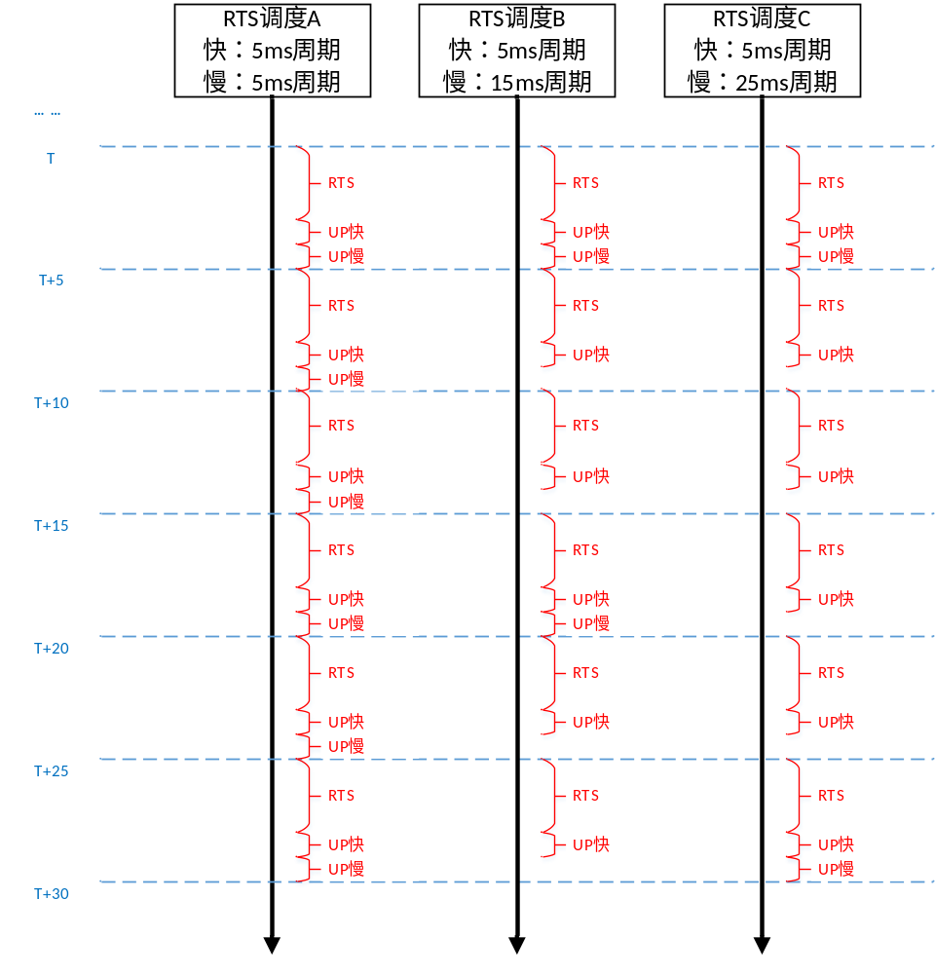

多进程方式
利用操作系统的多进程调度，可以将UP的执行打断。按照2个UP的需求，可以将UP2的执行分散到多个CPU cycle中，当UP的控制周期变大时，可以使每一个CPU cycle中执行UP2的时间变短，从而达到尽量使UP1执行的更快的效果。如图所示：
为了设计简单，也可以将UP1的执行也拆分到多个CPU cycle中，后续有一种方案也有描述。
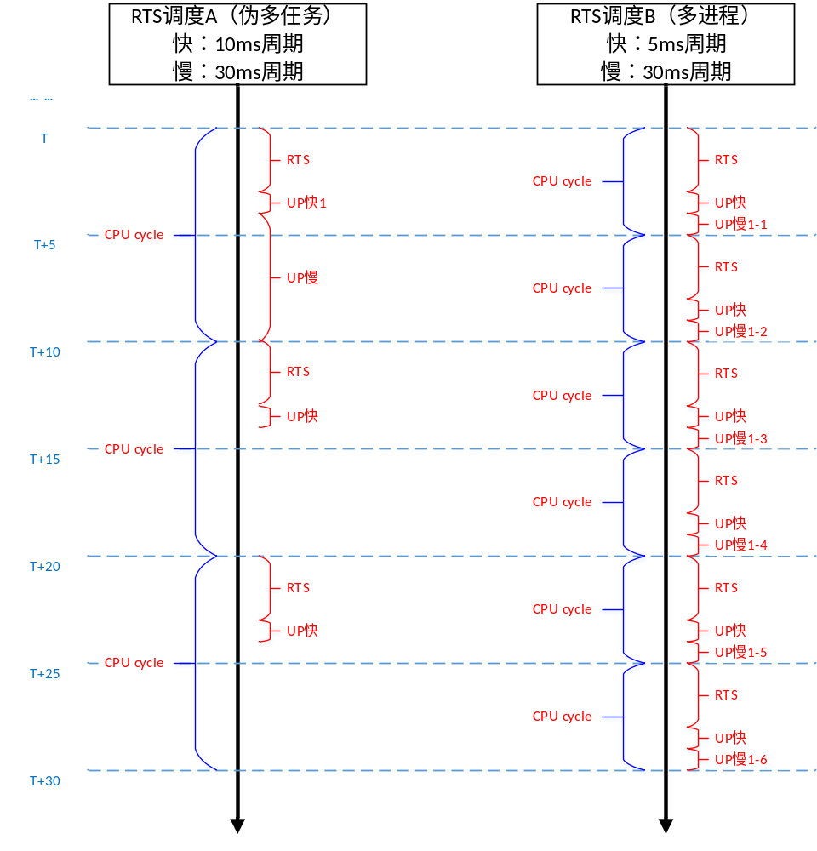

需求分析结论
根据上述分析，为了能够满足用户需求，只能利用操作系统的多进程方式。下文从任务调度、IO轮询、变量定义及数据一致性等四个方面进行具体设计。

多任务设计-任务调度

设计约束
- 操作系统：提供带优先级的时间片轮转机制，时间片的大小待定，预计在0.125ms到0.5ms之间。
- 时间片的轮转依靠时钟中断实现，为了保证三系同步，时钟中断由三系的同步时钟提供，不由本地时钟提供。同步时钟产生一个时钟中断的频率由时间片大小决定。
- 由于RTS中有大量的不适合被打断的任务，例如自检，所以设计时需要将RTS功能设计为多个小片，分别在每个CPU cycle中执行，不能直接依靠操作系统的多任务调度。

任务调度方案
分为三个进程，RTS为一个进程，UP1为一个进程，UP2为一个进程。
1、UP1、UP2都可以拆分，CPU cycle为RTS时间加少量UP1时间加少量UP2时间。
2、为了设计考虑，CPU cycle最小为5ms，UP1和UP2的控制周期为5ms的倍数。如果UP1的执行时间可以在一个CPU cycle内完成，则UP1的最小控制周期也为5ms。
3、每个CPU cycle会完成一次最基本的RTS周期，其中，给UP1和UP2分配的运算时间片的总时间固定。
4、UP1和UP2如何分配这个运算时间片由用户组态及固定算法决定。
5、300点下的控制周期有影响：此时300点规模的控制周期为10ms，但是由于IO输入输出是受PM控制的，即能够做到先输出，在输入，因此，相应时间还是能够控制在30ms内。
例如：CPU cycle最小为5ms，其中RTS为3ms，UP为2ms，每个CPU cycle中UP1和UP2时间均分，示意如下：
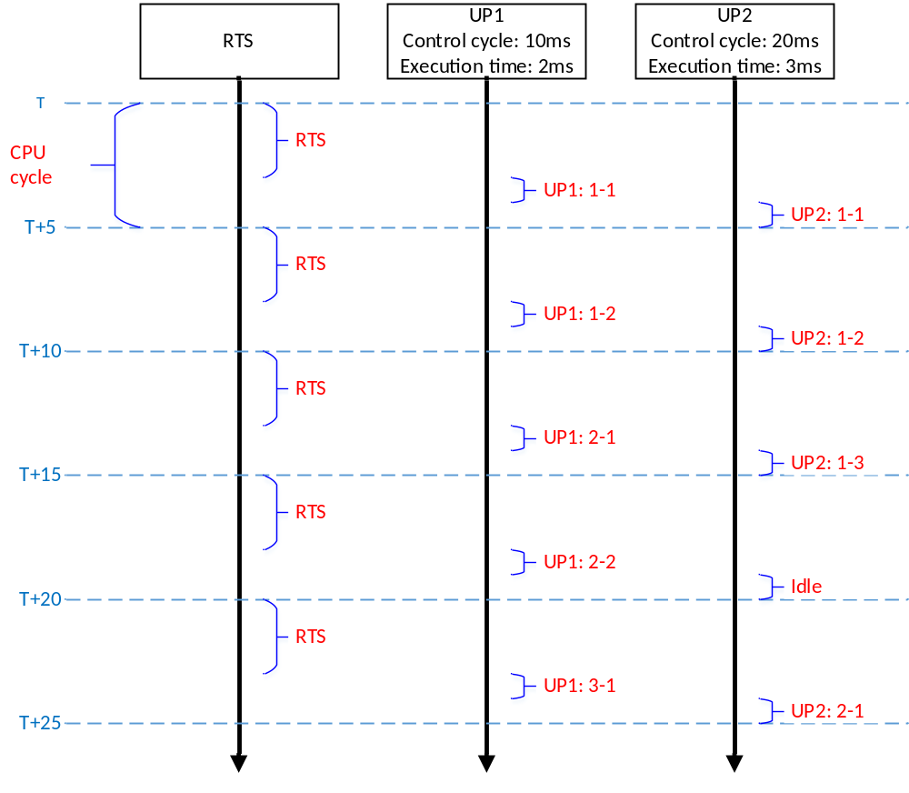

方案比较
序号 | 比较项 | 方案A | 方案B | 备注
1 | 组态设计难度 | 不相关 | 不相关
2 | RTS设计难度 | 较难 | 难
3 | 硬件设计难度 | 不相关 | 不相关
4 | 可扩展性 | 定制化强 | 方便扩展
5 | 用户体验 | UP2实际控制周期需是UP1实际控制周期的倍数，较不方便 | 都是5ms的倍数，较方便
6 | 性能 | 目前最小设计是8ms | 最小是5ms

多任务设计-IO轮询
如果IO轮询很慢，即UP所需的IO模块数据更新（包括输入输出）要小于UP的控制周期，那么UP执行快没有实际意义。
因此，IO主卡需要在UP的控制周期内完成对UP所需IO模块的轮询。

设计约束
1、用户根据用户程序确定每个UP对应的IO，并在硬件组态时指定。注：如果多个UP期望使用同一个IO通道，可通过指定两个变量的对应关系来解决，具体参见变量定义章节。
2、由于一次完整的IO轮询在多个周期内完成，为了保证三系数据一致，三系PM需要在同一个周期开始一次完整的IO轮询。

IO轮询方案
每周期轮询的从站由PM指定，主卡只需要按照PM的指定轮询即可
例如：
组态下发的配置信息为：UP1使用1-6对IO，UP2使用7-50对IO，每周期轮询10对IO。PM根据配置信息指定主卡第一周期轮询1-6+7-10，第二周期轮询1-6+11-14，依次类推。
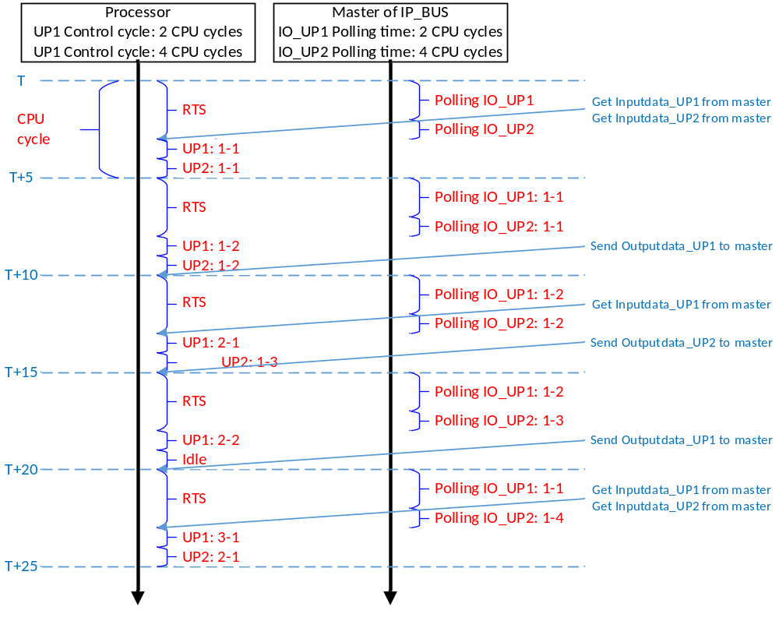

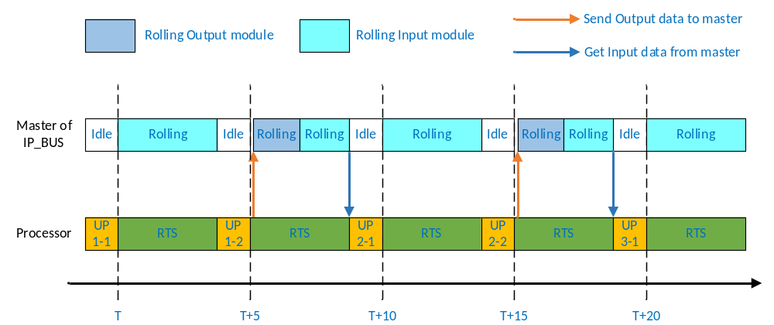

方案比较
序号 | 比较项 | 方案A | 方案B |  | 备注
序号 | 比较项 | 方案A | B-1 | B-2
1 | 组态设计难度 | 相同
2 | RTS设计难度 | 较难 | 中等 | 较难
3 | 硬件设计难度 | 较难 | 较难 | 相对容易
4 | 可扩展性 | 扩展较好 | 定制性强 | 扩展较好
5 | 用户体验 | 不相关
6 | 性能 | 相同

多任务设计-变量定义
该章节描述组态软件如何定义UP变量。

变量定义方案
在组态软件中，用户可以为UP1和UP2各自定义中间变量和IO变量，UP1和UP2之间无共用的变量。
每个任务有自己的中间变量区，两个中间变量区独立成片的，互不交叉，每个任务的中间变量只能在本任务中被访问。
用户可以为每个IO模块配置任务属性，每个任务只能访问属于自己的IO变量。
变量区划分如下图所示：
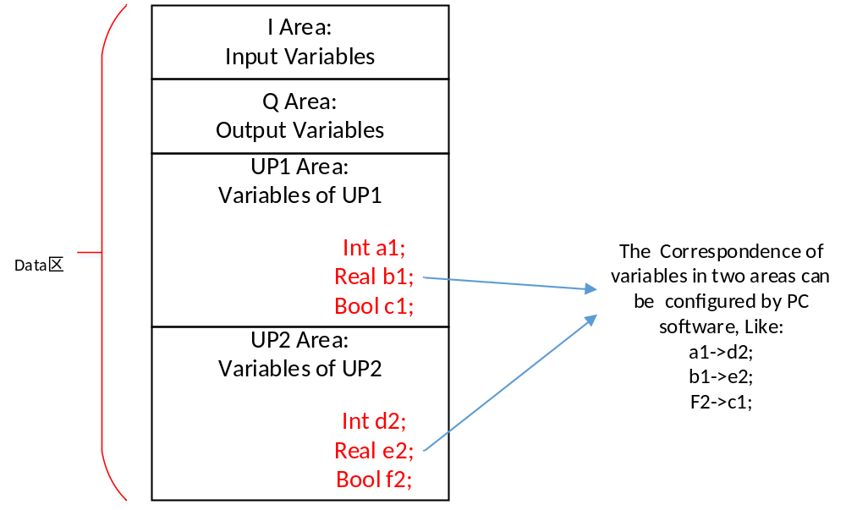

任务间变量通信组态
如果任务间有共用的数据，通过指定两个变量的对应关系来解决。例如：UP1中有变量A，UP2中有变量B；如果B要用A的值，则指定为A->B反之，则指定为B->A。
示意图如下：
From |  | To
Task | Variable | Task | Variable
Task1 | a1 | Task2 | d1
Task2 | f2 | Task1 | c2

多任务设计-数据一致性
UP执行包括输入、运算、输出三部分，数据一致性即UP使用的数据在运算过程中不再受外部输入影响。

数据一致性方案
由于UP1和UP2有共用的变量，将数据区分为正式区和私有区，UP在执行前将数据从正式区拷贝至私有区，执行后将改变的值从私有区拷贝至正式区，UP的执行在各自的私有数据区内执行。RTS的功能都在正式区内执行，如写变量等。
PU快的私有区是一个区，PU慢的私有区是一个区，RTS使用的正式区是一个区，CM通讯是一个区。
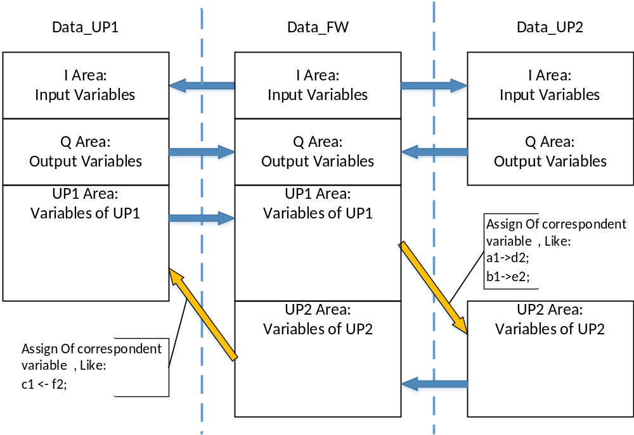

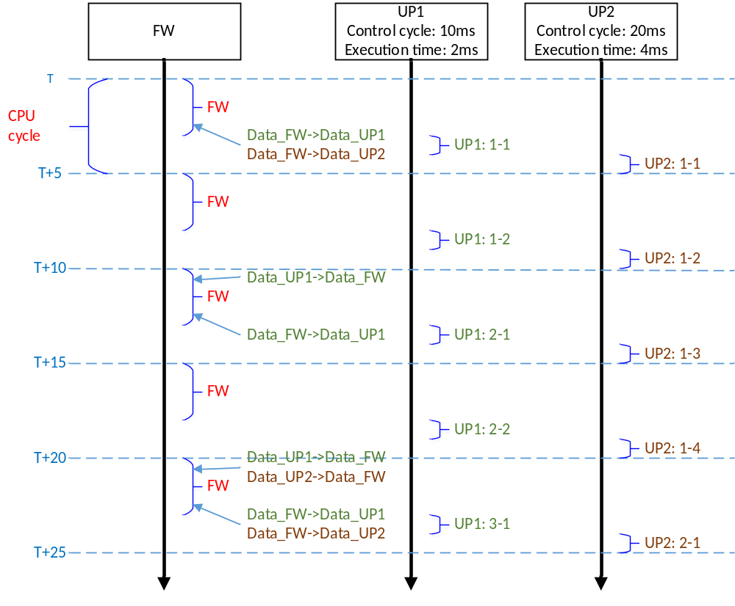

方案比较
序号 | 比较项 | 方案A |  | 方案B |  | 备注
序号 | 比较项 |  |  | B-1 | B-2
1 | 组态设计难度 | 相对简单，无特殊设计 |  | 组态软件编译时需要给不同的UP分配不同的变量地址。
2 | RTS设计难度 | 没有正式区，RTS设计较难 |  | 相对简单
3 | 硬件设计难度 | 不相关
4 | 可扩展性 | 定制性强 |  | 定制性强 | 扩展较好
5 | 用户体验 | 不相关
6 | 性能 | 拷贝时间最少 | 拷贝时间中等 |  | 拷贝最多

小结

风险
目前想到的问题都有解决方案，但是后续开发很可能会有一些陷阱，目前看到的属于冰山露在水面上的部分。
开发团队有多任务的设计经验，但是确定性和实时性要求这么高确实是第一次。另外，从和利时或者中控的安全产品开发过程中没有可以借鉴的地方。
认证工作会有比较大的工作量增加，尤其是概念阶段，目前还不确定TUV对于安全系统的多进程设计会不会要求一些特殊的设计。
主检阶段认证的风险不大，主要是如何把系统做稳定，多进程设计后调试和分析问题的难度会增大。

进度
产品的实现分成三个方式：
- 单任务+单进程。尽量做快，保证300点规模时，满足30ms的响应时间以及8ms的控制周期。这种方式风险较小，缺点是后续如果要做多任务继承性较差。
- 单任务+多进程。增加操作系统、任务调度机制、IO轮询等设计，但是先支持一个任务；开发二期再增加多任务方式。
这种方式规避了一部分风险，后续的继承性也较好。但如果概念评估阶段TUV对多进程提出很多要求，导致进度得不到保障，有可能还得退回到方式一。
- 多任务+多进程。这种方式是一步到位，但是风险最大。

——以下无正文

